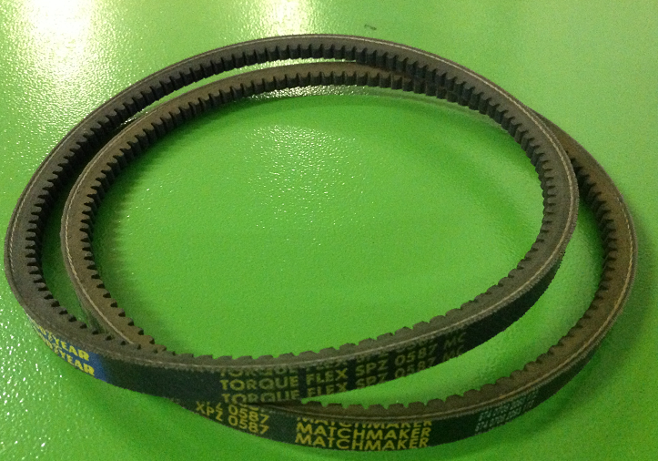

Код из 1С | Артикул | Наименование/ Бренд/  Поставщик | Технические характеристики | Габариты  Д*Ш*В,  мм | Масса,  гр | Материал | Место установки/Назначение
04545 |  | Ремень основной SPZ 0587 MC |  | 10*610 мм |  | Полиуретан | Форматно-раскроечный Astra SE 400
 |  | Casolin

